COMUNICADO DE PRENSA

Würth Elektronik amplía la serie de optoacopladores con Opto-TRIAC’s
Control de fases con aislamiento galvánico
Waldenburg (Alemania), 4 de julio de 2024 – Gracias al nuevo optoacoplador WL-OCTR, Würth Elektronik ofrece una solución para el control de fases de cargas alternas siendo una alternativa segura a los relés mecánicos. El triac optoaislado es adecuado sobre todo para su uso en iluminación controlando el brillo de las lámparas y los motores de corriente alterna, ampliamente usados en los electrodomésticos. También pueden utilizarse como drivers para TRIAC de alta corriente.
Los Triacs optoacopladores de Würth Elektronik están disponibles con y sin función de cruce por cero para cambiar el punto de conexión del TRIAC. El portfolio incluye encapsulados SMD y THT en DIP4, DIP6 y SOP4 y ofrece corrientes de disparo de 5, 10 o 15 mA. Gracias a un CTI (Comparative Tracking Index) mayor a 500 (describiendo la estabilidad de las corrientes de fuga) y tensiones de aislamiento de 3750 o 5000 V para los encapsulados SMD y THT, con ello los optoacopladores son ideales para circuitos de protección. Como todo el catálogo de los opto aisladores de Würth Elektronik, la reciente ampliación del portfolio está certificada conforme a todas las normas pertinentes: UL1577, EN IEC 60747-5-5 VDE 0884-5, CQC GB 4941.1-2022.
Todos los Triac optoacoplados de Würth Elektronik están disponibles en stock y se pueden suministrar muestras gratuitas.

Imágenes disponibles
Las siguientes imágenes se encuentran disponibles para impresión y descarga en: https://kk.htcm.de/press-releases/wuerth/

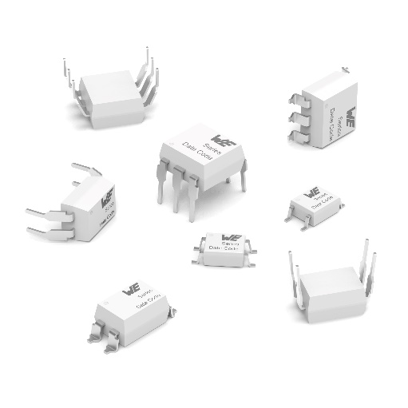Fuente de la imagen: Würth Elektronik
Optoacopladores TRIAC WL-OCTR

Acerca del Grupo Würth Elektronik eiSos
El Grupo Würth Elektronik eiSos es un fabricante de componentes electrónicos y electromecánicos para la industria electrónica, que aporta soluciones electrónicas innovadoras con su liderazgo tecnológico. Würth Elektronik eiSos es uno de los mayores fabricantes europeos de componentes pasivos y opera en 50 países. Sus plantas de producción en Europa, Asia y América del Norte suministran productos a un creciente número de clientes en todo el mundo.
La gama de productos incluye componentes para EMC, inductores, transformadores, componentes de RF, varistores, condensadores, resistencias, cuarzos, osciladores, módulos de alimentación, transferencia de energia inalámbrica, LED‘s, sensores, módulos de radio, conectores, elementos para fuentes de alimentación, interruptores, pulsadores, elementos de montaje, portafusibles, así como soluciones para la comunicación inalámbrica de datos. La gama se completa con soluciones personalizadas.
La clara vocación de servicio de la empresa se caracteriza por la disponibilidad de todos los componentes del catálogo en stock sin una cantidad mínima de pedido, muestras gratuitas, haciendo hincapié en el soporte técnico con las herramientas de selección proporcionado por el departamento técnico de ventas.
Würth Elektronik forma parte del Grupo Würth, líder del mercado mundial en el desarrollo, la fabricación y la distribución de materiales de montaje y fijación. La empresa emplea a 7.900 trabajadores. En el año 2023, el grupo Würth Elektronik generó una facturación de 1.240 millones de euros.

Würth Elektronik: more than you expect!
Más información en www.we-online.com

Más información:  Würth Elektronik eiSos GmbH & Co. KG  Sarah Hurst  Clarita-Bernhard-Strasse 9  81249 München  Alemania  Tel.: +49 7942 945-5186  Correo electrónico:  sarah.hurst@we-online.de  www.we-online.com | Contacto para la prensa:  HighTech communications GmbH  Brigitte Basilio  Brunhamstrasse 21  81249 München  Alemania  Tel.: +49 89 500778-20  Correo electrónico: b.basilio@htcm.de  www.htcm.de

